附件2：



第九届“全国杰出青年法学家”
推荐表

姓 名 周 江 洪

工作单位 浙江大学光华法学院

推荐单位 中国法学会法学教育研究会
中国法学会民法学研究会 浙江大学光华法学院

中国法学会
2019年5月印制

填 表 说 明

一、表一为推荐单位或指导推荐人填写，表二为推荐候选人工作单位党委（党组）填写并盖章，表三为推荐候选人工作单位纪检监察部门填写并盖章，表四为推荐单位填写并盖章。
二、推荐单位需填写推荐评选委员会投票情况、推荐意见（每人500字以内）。
三、请用计算机填写，可根据实际需要分栏，但勿随意变动格式及字体字号。
四、请各推荐单位于2019年6月30日之前，将本表电子版发至指定邮箱。纸质版以A4纸打印一式四份，连同推荐评选情况报告、推荐候选人身份证复印件、推荐候选人代表性学术专著1—2部（独著）、学术论文3—5篇（独著或第一作者）、重要荣誉证书或证明复印件各一式一份，寄至指定地址。

联 系 人：王小红 周 杨 010-66182129 66135703
邮寄地址：北京市海淀区皂君庙四号院中国法学会研究部1315室
邮 编：100081
电子邮箱：qnfxj2019@163.com

表一：推荐候选人情况
姓 名 | 周江洪 | 性 别 | 男 | 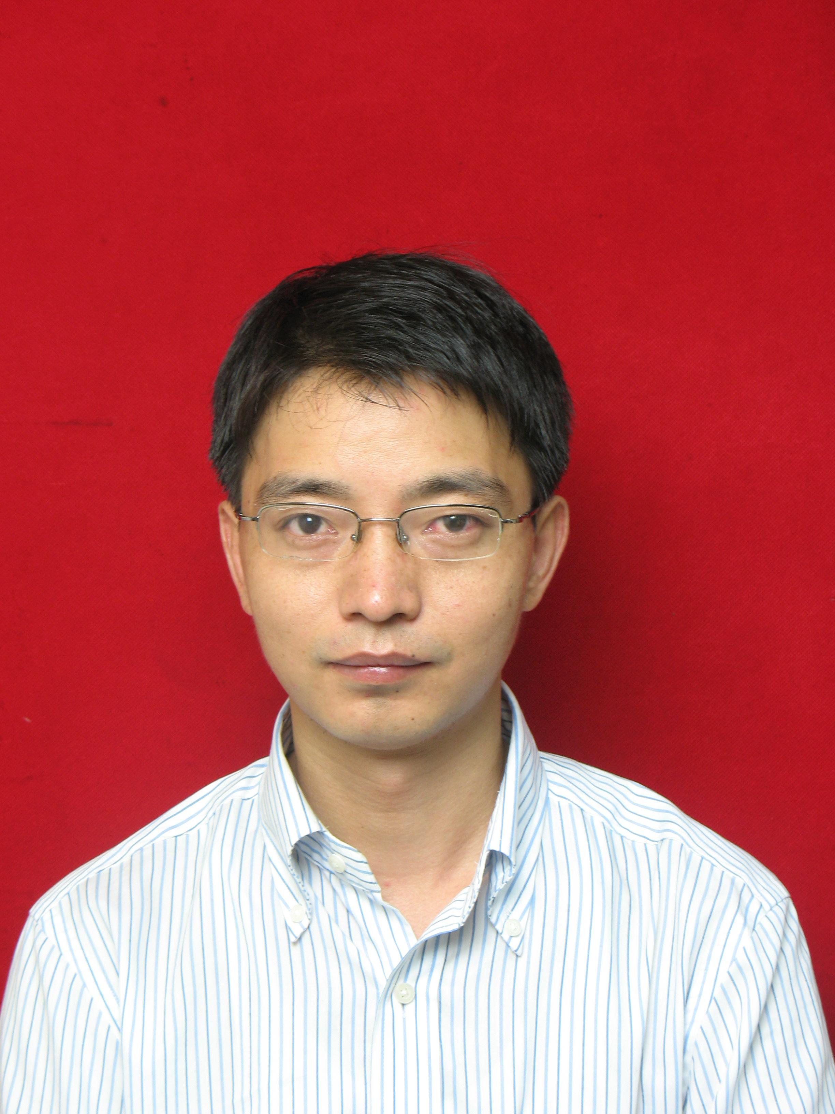
出生日期 | 1976年9月24日 | 民 族 | 汉族
政治面貌 | 中共党员 | 学 历 | 博士研究生
技术职称 | 教授 | 行政职务 | 常务副院长
工作单位 | 浙江大学光华法学院
通讯地址 | 浙江省杭州市之江路51号浙江大学光华法学院
个人简历
1994-1998年，兰州大学法律系（现为法学院）攻读法学本科，毕业并取得法学学士学位
1998-2001年，兰州大学法律系（现为法学院）攻读经济法专业硕士研究生，毕业并取得经济法硕士学位
2001-2007年，厦门大学法学院民商法教研室工作，2003年12月晋升讲师；
2003-2007年，日本国神户大学法学研究科攻读民法学方向博士研究生，于2007年3月毕业并取得法学博士学位；
2007-至今 浙江大学光华法学院工作，2011年12月晋升教授，2017年8月起任光华法学院常务副院长。
重要学术成果
（包括专著和论文，只列书名和篇名即可。论文仅限于发表在核心期刊或全国性重要报纸上的。请注明署名方式、发表或出版时间、刊物或出版社、字数。代表性著作和论文请注明中国知网统计的被引用数。）

成果目录如下（以下均为独著）
（一）代表性著作
1.《服务合同研究》，法律出版社2010年，42万字，引用133次。
（二）代表性论文
1.《区分所有建筑物的灾后重建》《中国社会科学》2008年第5期，引用16次；
2.《侵权赔偿与社会保险并行给付的困境与出路》《中国社会科学》2011年第4期，引用71次；
3.《风险负担规则与合同解除》《法学研究》2010年第1期，引用58次；
4.《作为民法学方法的案例研究进路》《法学研究》2013年第6期，引用18次；
5.《买卖不破租赁规则的法律效果》《法学研究》2014年第5期，引用10次；
6.《委托合同任意解除的损害赔偿》《法学研究》2017年第3期，引用13次；
7.《连带债务涉他效力规则的源流与立法选择》《法商研究》2019年第3期，引用0次；
8.《关于<民法典合同编>(草案)(二次审议稿)的若干修改建议》《法治研究》2019年2期，引用0次；
9. 《分期付款买卖合同的解除及其限制——“汤长龙诉周士海股权转让纠纷案”评释》《交大法学》2017年第4期，引用5次；
10. 《诉讼时效期间及其起算与延长——《民法总则》第188条评释》《法治研究》2017年第3期，引用4次；
11.《周江洪.典型合同与合同法分则的完善》《交大法学》2017年第1期，引用8次；
12.《旅游人身损害赔偿责任的中日比较--以履行辅助人理论为中心》《苏州大学学报(哲学社会科学版)》2017年第1期，引用4次；
13.《论民法典透明度的实现及其障碍》《法制与社会发展》2015年第6期，引用8次；
14.《法制化途中的人工胚胎法律地位》，《华东政法大学学报》2015年第5期，引用25次；
15.《融资租赁合同解除与风险负担规则并存模式之评析》《晋阳学刊》2015年第1期，引用19次；
16.《日本法上的提单效力问题研究》《东方法学》2015年第1期，引用3次；
17.《绝对过失相抵抑或相对过失相抵?——数人侵权情形过失相抵方式之考察》《浙江社会科学》2014年第10期，引用11次；
18.《从“旅游辅助服务者”到“履行辅助人”》《旅游学刊》2013年第9期，引用35次；
19.《特殊动产多重买卖之法理》《苏州大学学报》（哲学社会科学版）2013年第4期，引用63次；
20.《债权人代位权与未现实受领之“代物清偿”》《交大法学》2013年第1期，引用34次；
21.《“上海中原物业顾问有限公司诉陶德华居间合同纠纷案”评释》《浙江社会科学》2013年第1期，引用23次；
22.《合同法第121条的理解与适用》《清华法学》2012年第5期，引用50次；
23.《试论第三人间接损害赔偿问题》《华东政法大学学报》2012年第3期，引用11次；
24.《土地承包经营权独立补偿问题研究》《兰州大学学报》（社会科学报）2011年第5期，引用12次；
25.《违反医疗说明义务损害赔偿范围的界定》《法学》2011年第5期，引用14次；
26.《合同解除与违约金责任之辨》《华东政法大学学报》2011年第3期，引用33次；
27. 《前民法典时代的孳息归属问题研究》《浙江社会科学》2011年第5期，引用13次；
28.《惩罚性赔偿责任的竞合及其适用》《法学》2010年第4期，引用103次；
29.《侵权法背景下的医疗水平论》《浙江社会科学》2010年第2期，引用16次；
30.《旅游合同性质决定之局限性探讨》《旅游学刊》2009年第11期，引用31次；
31.《服务合同的类型化及服务瑕疵研究》《中外法学》2008年第5期，引用78次；
32.《服务合同在我国民法典中的定位及其制度构建》《法学》2008年第1期，引用82次；
33.《关于修改食品安全法草案第90条的建议》《法学》2008年第6期，引用26次；
34.《日本非营利法人制度改革及其对我国的启示》《浙江学刊》2008年第6期，引用24次；
35.《网络法问题的法哲学分析》《兰州大学学报》（社会科学版）2002年第6期，引用15次。

在法学教育方面的贡献
（如编写重点教材、主讲精品课程、在法学教育方面获得的重要荣誉表彰等。）

（1）作为副主编和主要撰写者参编《债法总论》（北京师范大学出版社2011年，主编柳经纬）。
（2）入选中组部首批“万人计划”（青年拔尖人才）、入选教育部“长江学者”青年项目、入选教育部新世纪优秀人才；
（3）第三届全国法学教材与科研成果奖二等奖；
（4）每年给本科生开设专业基础课程，曾获得浙江大学教学成果奖一等奖（第二完成人）、浙江大学优质教学奖；浙江大学优秀班主任；
（5）担任学院行政职务的同时，兼任2018-2022届教育部高等学校法学类专业教学指导委员会委员、浙江省法学学科评议组召集人等，直接参与法学专业建设和学科建设等人才培养管理工作。

在法治宣传方面的贡献
（如担任法治宣讲活动主讲人、在媒体上发表法治宣传文章等。）

担任浙江省七五普法讲师团专家成员，通过讲座等形式积极开展普法工作；2017年，主讲浙江省人民政府第13次法律专题学习会，省长及省政府常务会议成员参加学习。为浙江省科技厅、国土厅、杭州海关、杭州市工会等主讲民法总则讲座多场。

在法治实践方面的贡献
（如在实务部门挂职、参与重大案件论证、仲裁等。）
多次参与浙江省法院系统司法指导意见及重大案件的专家咨询论证；兼任浙江省人民检察院民事行政检察监督专家委员会委员，参与重大案件论证；兼任杭州市委、市政府法律顾问，杭州市人大常委会立法咨询委员会主任，为地方法治和地方立法提供咨询论证。兼任杭州互联网法院专家咨询委员会委员，参与重大案件评议论证等；兼任杭州仲裁委委员，参与杭州仲裁委的相关建设。

获得奖项和表彰
（请注明获得时间及等级）
（1）2012年入选中组部国家“万人计划”（青年拔尖人才）
（2）2012年入选教育部新世纪优秀人才
（3）2009年获第三届全国法学教材与科研成果奖二等奖
（4）2016年获浙江大学教学成果奖一等奖（第二完成人）
（5）2016年入选教育部长江学者奖励计划青年学者
（6）2016年获中国法学会“全国十大杰出青年法学家”提名

学术职务及其他重要社会兼职

中国法学会理事、中国民法学研究会常务理事、中国法学教育研究会理事、海峡两岸关系法学研究会理事
2018-2022届教育部高等学校法学类专业教学指导委员会委员
浙江省法学学科评议组召集人、浙江省哲学社会科学规划“十三五”学科组专家
浙江省法学会副会长、浙江省人民检察院民事行政检察监督专家委员会委员、浙江省“七五普法讲师团”成员、浙江立法研究院暨浙江大学立法研究院院长等

